Der Biber
Lies Material 1 und bearbeite anschließend die Aufgaben 1 und 2.
1. Belege, dass der Körperbau des Bibers an seine Lebensweise angepasst ist. Übernimm dazu die folgende Tabelle und vervollständige sie.
Körpermerkmale des Bibers | Bedeutung für seine Lebensweise
- kräftige Nagezähne  - …  - …  - … | - kann damit Bäume fällen, Äste abnagen  - …  - …  - …

- Nenne drei Bedingungen, die im Lebensraum des Bibers vorhanden sein müssen.
- Beschreibe die in Material dargestellten Abbildungen zum Leben des Bibers und der dargestellten Verhaltensweisen.
Material 1: Der Biber
Der Biber lebt an sauberen Flüssen und Seen mit Laubholzwäldern, in denen auch Pappeln, Weiden, Erlen und Birken wachsen. Die Gewässer müssen so tief sein, dass sie im Winter nicht bis zum Grund zufrieren.
Das Tier ist scheu und meist nachtaktiv. Mit seinen kräftigen Nagezähnen kann der Biber Bäume fällen. Aus Ästen und kleinen Baumstämmen baut er „Wasserburgen“ und Staudämme. Die Burgen werden von außen mit Schlamm abgedichtet, sodass der Wohnkessel im Inneren des Baues trocken bleibt. Der Eingang der Burg liegt unter der Wasseroberfläche. Schwimmend und tauchend bessert der Biber seine Burg aus. Nachts halten sich die Tiere an Land und im Wasser auf. Der Biber ist ein guter Schwimmer. Beim Schwimmen ist seine Gestalt spindelförmig. Wenn der Biber die Vorderbeine an den Körper anlegt und mit den Hinterbeinen kräftige Schwimmbewegungen ausführt, gleitet er schnell durchs Wasser. Beim Schwimmen helfen ihm die Schwimmhäute zwischen den Zehen der Hinterfüße. An den Füßen befinden sich Krallen, die beim Graben eingesetzt werden. Die Vorderpfoten mit kurzen Zehen und langen Krallen eignen sich zum Greifen, sodass die Äste beim Abnagen gut festgehalten werden können.
Der Schwanz, die sogenannte Kelle, dient als Höhenruder, mit dem der Biber ab- und auftauchen kann. Gleichzeitig ist der Schwanz eine Stütze, die beim Sitzen benutzt wird, und ein Fettspeicher vor allem für die Winterzeit. Der Biber frisst Wurzeln, Gräser, Kräuter, Wasserpflanzen und Baumrinde. Für den Winter legt er sich einen Vorrat an Zweigen und Ästen in seinem Bau an. Ein Biber kann gut hören und riechen, sieht aber schlecht. An der Schnauze besitzt er Tasthaare, mit denen er seine Umgebung ertastet.
Im Bau bringt das Biberweibchen im Frühjahr zwei bis drei Junge zur Welt, die anschließend etwa acht Wochen lang gesäugt werden.
Biber haben ein außerordentlich dichtes und weiches Fell, welches gut eingefettet ist. So schützt es vor Nässe und damit auch vor Unterkühlung.
In der Vergangenheit wurde der Biber intensiv gejagt und fast ausgerottet. Aus seinem Fell wurden Mäntel genäht und aus seinem Fett eine wirkungsvolle Medizin gewonnen. Heute sind die Tiere geschützt und breiten sich besonders im Biosphärenreservat Mittelelbe in Sachsen-Anhalt aus.

Material 2: Verhaltensweisen des Bibers
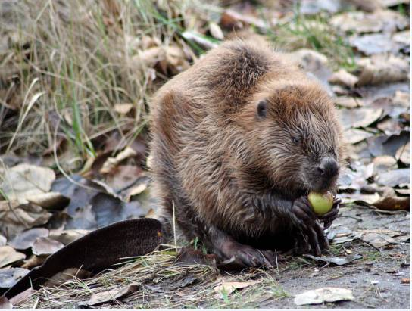 | 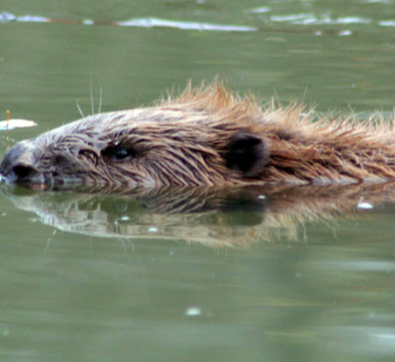
Abb. A | Abb. B
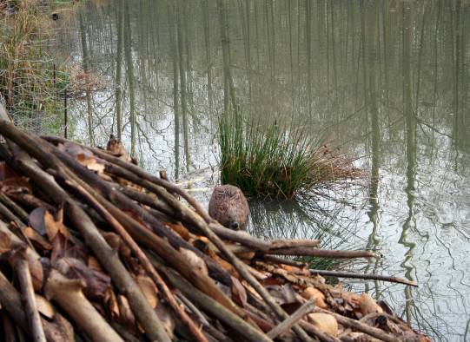
Abb. C

(Fotos: M. Pannach)

Lösungen

1. | Körpermerkmale des Bibers | Bedeutung für seine Lebensweise
 | - kräftige Nagezähne  - Schwimmhäute zwischen den Zehen der Hinterfüße  - Vorderfüße mit kurzen Zehen und langen Krallen  - typisch ausgebildeter Schwanz (Kelle)  - … | - kann damit Bäume fällen, Äste abnagen  - helfen beim Schwimmen  - dienen zum Festhalten und Drehen von Ästen  - wird genutzt als Höhenruder, Sitzstütze und Fettspeicher  - …
2. | saubere Gewässer; Gewässer müssen so tief sein, dass sie im Winter nicht bis zum Grund zufrieren; Laubholzwälder
3. | - Bild A zeigt das Fressverhalten des Bibers. …  - Bild B zeigt den Biber bei einer Fortbewegung, er schwimmt durch das Wasser. …  - Bild C zeigt einen Staudamm aus Ästen. Biber können mithilfe ihrer kräftigen Zähne Bäume fällen und aus Ästen und kleinen Baumstämmen solche Staudämme bauen. …

